

**软件项目管理**

**实践报告**

|  |  |
| --- | --- |
| 项目名称： | “Decision” |
| 组内成员： | 周麟 张辰 金子鑫 魏林 刘思雨 |
| 班 级： | 111181/111171 |
| 指导教师： | 袁国斌 |

地理与信息工程学院

2020年12月

目录

1 文档概述 2

1.1 编写的目的 3

1.2 项目背景 3

1.3 术语和定义 3

1.4 人员分工 3

1.5 参考资料 4

2 任务概述 5

2.1 范围管理 5

2.1.1 项目范围规划 5

2.1.2 范围定义 6

2.1.3 创建WBS 7

2.1.4 项目范围核实与控制 9

2.2 进度管理 11

2.2.1 活动定义 11

2.2.2 活动排序 14

2.2.3 活动资源估算 14

2.2.4 持续时间估算 14

2.2.5 进度计划 15

2.2.6 进度控制 15

2.3 沟通管理 16

2.3.1 沟通与沟通管理 16

2.3.2 客户沟通管理 17

2.3.3 团队沟通管理 19

2.4 质量管理 22

2.4.1 项目组织 23

2.4.2 质量目标 24

2.4.3 质量策略 24

2.4.4 质量保证活动 25

2.4.5 质量控制活动 28

2.4.6 质量保证的报告途径 28

2.4.7 记录的收集、维护和保存 28

2.5 风险管理 29

2.5.1 项目风险管理规划 29

2.5.2 项目风险识别 31

2.5.3 项目风险定性分析 32

2.5.4 项目风险定量分析 33

2.5.5 项目风险应对 33

2.5.6 项目风险监控 34

3 项目实践体会 35

# 文档概述

## 编写的目的

1.作为软件系统开发技术协议的参考依据，为双方提供参考。

2.对被开发软件系统的主要功能、性能进行完整描述，明确所要开发的软件应具有的功能、性能与界面，使系统分析人员及软件开发人员能清楚地了解用户的需求，并在此基础上进一步提出概要设计说明书和完成后续设计与开发工作。为软件开发者进行详细设计和编程提供基础。便于前期研究团队沟通成本、前期任务进度安排和分配。

3.便于中期产品经理需求变更。

4.为软件提供测试和验收的依据，即为选取测试用例和进行验收的依据，便于后期测试团队产品测试。

5.预期读者为软件开发人员、后台维护人员、软件测评审核人员。

## 项目背景

当今生活中需要人们做出选择的情形越来越多，也包括涉及到公正抉择的随机选择，年轻人人群中普遍存在轻微拖延症或强迫症、选择纠结症，在面对这些情形时不能迅速做出选择。经调查，应用市场上现有的相关软件少，或者功能不完备、选择形式单一。也有相关微信小程序课实现本软件部分目标功能，但也存在各种弊端，如广告太多，使用不便。总而言之，本课题希望对类似随机选择事件完全收纳，实现界面简单、功能完备、体积小、便捷实用的手机应用。

## 术语和定义

Java：一种面向对象编程的语言，具有功能强大和简单易用两个特性；

软件体系结构风格：是具有一定形式的结构化元素，即构建的集合，包括处理构件、数据构件和连接构件。

MVC：Model View Controller，模型(model)－视图(view)－控制器(controller)的缩写，一种软件设计模式；

MVP：Model View Presenter，模型(model)－视图(view)－主持者(Presenter)的缩写，一种软件设计模式。

## 人员分工

组长：周麟

组员：张辰 金子鑫 魏林 刘思雨

分工： 刘思雨：负责范围管理部分；

张辰：负责进度管理部分；

周麟：负责沟通管理部分；

金子鑫：负责质量管理部分；

魏林：负责风险管理部分；

最后进行心得体会汇总。

## 参考资料

参考书籍：

《Android程序开发实用教程》2014年 第一版，邵长恒，赵焕杰 著，清华大学出版社。

参考文献：

[1]张晶.基于安卓终端的SQLite数据库网盘存储安全研究[A].经济与管理科学；.信息科技.计算机软件及计算机应用；.《中国管理信息化》,2020年.15期.

[2]杨潇亮.基于安卓操作系统的应用软件开发[J].信息科技.计算机软件及计算机应用；.工程科技Ⅱ辑；.《电子制作》,2014年.19期.

[3]张聪.基于安卓的智能终端信息安全系统的设计与实现[D].南京：南京大学，2019.

[4]张源.安卓平台安全性增强关键技术的研究[D].上海：复旦大学，2014.

# 任务概述

## 范围管理

### **项目范围规划**

#### **项目范围管理计划**

1. 根据最初的“项目初步范围说明书”编制详细的“项目范围说明书”的方法和过程。
2. 小组研讨，各抒己见
3. 网上搜索查询资料
4. 对比类似软件产品
5. 请教专家
6. “项目范围说明书”被干系人评审和批准的过程。
7. 申请项目审批，向国家相关部门申报；
8. 等待审批
9. 审批通过
10. 根据“项目范围说明书”制定工作分解结构的方法和过程。
11. 给所有任务划分等级，细分各个子级，合理分配资源
12. 对子级进一步进行详细的解释说明
13. 对项目范围进行确认和验收。
14. 进行小组讨论，来确认项目范围
15. 将讨论结构交由项目经理再次确认
16. 完成确认，进行验收
17. 对项目范围变化进行控制。
18. 发现在项目范围中的问题
19. 对发现的问题进行讨论和分析
20. 得出结论
21. 根据结论来制定范围修改计划
22. 向产品经理提出计划修改申请
23. 等待审批
24. 审批通过，实施修改

#### **项目需求管理计划**

1. 明确项目干系人
2. 识别项目干系人及其角色
3. 确定项目组的组织结构
4. 确定项目组各干系人的职责范围
5. 确定对需求实现的最终决策者
6. 熟悉业务，采用合理方法获取需求
7. 需求调研：成立需求组，调研业务场景，业务流程，业务规则，组织结构和岗位角色
8. 通过问卷调查，会议讨论，界面原型等来获取客户需求
9. 需求确认签字
10. 分析需求的可行性
11. 对获取到的需求进行优先级评估
12. 尊重开发人员的意见
13. 项目需求变更管理
14. 需求变更申请需书面提出，客户方签字认可
15. 审核确定接受需求变更
16. 通知分析人员，进行评估影响范围及工作量
17. 参与者遵照项目变更控制过程
18. 验证需求变更是否完成
19. 确定需求跟踪方法
20. 针对需求列表，定期对需求进展进行跟踪

### **范围定义**

|  |  |  |  |
| --- | --- | --- | --- |
| *项目基本信息：* | | | |
| *项目名称：* | Decision | *起草人：* | 刘思雨 |
| *项目经理：* | 张辰 | *日期：* | 2020.12.01 |
| *项目发起人：* | 张辰 | *更新日期：* | 2020.12.09 |
| *项目目标：*   1. 对类似随机选择事件完全收纳，实现界面简单、功能完备、体积小、便捷实用的手机应用。 2. 在限定资金和日期下，完成软件开发，历时三个月左右，将达到可基本使用的标准。 | | | |
| *项目交付成果：*   1. 单选。 2. 有随机闪现，拨转盘和重力球三种方式，并保存选择决定。 3. 单选所选内容可以为自定义标签和数字范围，定义标签长度不超过二十字，英文字符不超过20字母（包括空格），否则自动提示错误。 4. 单选随机闪现若多次进行，允许所得结果重复。 5. 单选选择手动拨转盘方式，以感应到的力度判断停止时间，最长转动时间不超过十秒。 6. 单选选择重力球方式，可左右偏移、摇晃手机，小球不后退。 7. 多选。 8. 有随机闪现，拨转盘和重力球三种方式，并保存选择决定。 9. 多选所选内容可以为自定义标签和数字范围，定义标签长度不超过二十字，英文字符不超过20字母（包括空格），否则自动提示错误。 10. 多选随机闪现与单选界面相同，多次进行单选，所得结果不重复。 11. 多选选择手动拨转盘方式，以感应到的力度判断停止时间，最长转动时间不超过十秒。 12. 多选选择重力球方式，可左右偏移、摇晃手机，小球不后退，若倒置手机，小球停止在原位置；一个小球落入选择框后，选择框即封闭。 13. 分组。   1）从事件的文本标签或一个数字范围中进行分组选择，用户需输入标签和分组数。标签有记忆功能，即打出前一两个字符后有选项卡出现，也有普遍常用标签，以减少用户输入，遍利使用。   1. 设置。 2. 有开启/关闭声音，设置当前背景，查看版本号等功能 3. 联系我们。 4. 可以向开发人员发送邮件。 5. “联系我们”选项只提供邮箱接收邮件。不提供电话，因为维护人员有限，且受开发人员能力限制，无人工客服智能聊天功能。 6. 查看历史决定。 7. 展示用户的所有决策，也可以删除过去的决策。 8. 删除记录操作不可撤销。 9. 保存到我的决定。   1）保存成功或失败都需要显示提示信息。 | | | |
| *实施项目的方法：*  依靠内部独立完成。 | | | |
| *假设前提：*   1. 当工期遭遇特殊环境，例如疫情或突发事件，可适当往后顺延，但最长不超过一个月。 2. 假设开发成员减少，如离职等，应及时增添新成员加入项目组。 | | | |
| *例外工作：*   1. 不需要对选择对象进行分类。 | | | |

表 1-Decision项目范围说明书

### **创建WBS**

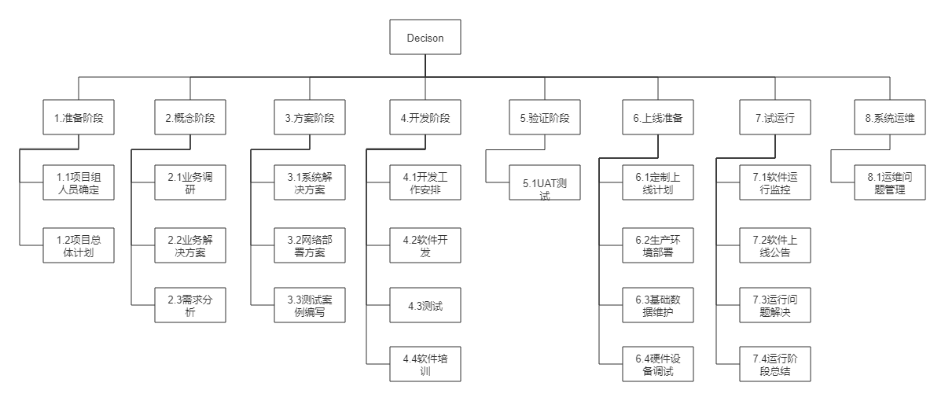

图 1- Decision项目工作分解结构

|  |  |  |  |  |  |  |  |
| --- | --- | --- | --- | --- | --- | --- | --- |
| *项目信息：* | | | | | | | |
| *项目名称：* | | Decision | |  | |  | |
| *项目经理：* | | 张辰 | | *计划起草人：* | | 刘思雨 | |
| *项目发起人：* | | 张辰 | | *日期：* | | 2020.12.09 | |
| *工作分解结构词汇表：* | | | | | | | |
| *序号* | *工作事项* | | *工作日* | | *备注* | | *责任人* |
| **1** | 准备阶段 | | 5 | |  | | 张辰 |
| 1.1 | 项目组人员确定 | | 4 | |  | |  |
| 1.2 | 项目总体计划 | | 1 | |  | |  |
| **2** | 概念阶段 | | 8 | |  | | 周麟 |
| 2.1 | 业务调研 | | 2 | |  | |  |
| 2.2 | 业务解决方案 | | 4 | |  | |  |
| 2.3 | 需求分析 | | 2 | |  | |  |
| **3** | 解决方案 | | 6 | |  | | 魏林，金子鑫 |
| 3.1 | 系统解决方案 | | 3 | |  | |  |
| 3.2 | 网络部署方案 | | 1 | |  | |  |
| 3.3 | 测试案例编写 | | 2 | |  | |  |
| **4** | 开发测试阶段 | | 33 | |  | | 刘思雨 |
| 4.1 | 开发工作安排 | | 1 | |  | |  |
| 4.2 | 软件开发 | | 28 | |  | |  |
| 4.3 | 测试 | | 2 | |  | |  |
| 4.4 | 软件培训 | | 2 | |  | |  |
| **5** | 验证阶段 | | 9 | |  | | 张辰 |
| 5.1 | UAT测试 | | 2 | |  | |  |
| 5.1.1 | UAT环境搭建 | | 1 | |  | |  |
| 5.1.2 | 环境基础数据准备 | | 1 | |  | |  |
| 5.1.3 | 关键用户测试 | | 1 | |  | |  |
| 5.1.4 | UAT问题管理 | | 2 | |  | |  |
| 5.1.5 | 编写用户操作手册 | | 2 | |  | | 周麟 |
| **6** | 上线准备 | | 5 | |  | |  |
| 6.1 | 定制上线计划 | | 1 | |  | |  |
| 6.2 | 生产环境部署 | | 2 | |  | |  |
| 6.3 | 基础数据维护 | | 1 | |  | |  |
| 6.4 | 硬件设备调试 | | 1 | |  | |  |
| **7** | 试运行阶段 | | 6 | |  | | 魏林 |
| 7.1 | 软件运行监控 | | 2 | |  | |  |
| 7.2 | 系统上线公告 | | 1 | |  | |  |
| 7.3 | 运行问题解决 | | 2 | |  | |  |
| 7.4 | 运行阶段总结 | | 1 | |  | |  |
| **8** | 系统运维阶段 | |  | |  | | 金子鑫，刘思雨 |
| 8.1 | 运维问题管理 | |  | |  | |  |

表 2 - Decision项目工作分解结构词汇表

### **项目范围核实与控制**

#### **项目范围核实**

1. 步骤
2. 确定需要进行范围核实的时间
3. 识别范围核实需要哪些投入
4. 确定范围正式被接受的标准和要素
5. 确定范围核实会议的组织步骤
6. 组织范围核实会议
7. 内容
8. 可交付的成果是否是可核实的
9. 每个交付成果是否有明确的里程碑
10. 是否有明确的质量标准
11. 审核或承诺是否表达清晰
12. 项目的范围是否覆盖了需要完成的产品或服务进行的所有活动
13. 项目的范围的风险发生概率

#### **项目范围控制**

1. 项目启动阶段的需求范围变更预防

任何IT项目的范围变更都是不可避免的，需要从项目启动的需求分析阶段就开始积极应对。

1. 项目实施阶段的需求范围变更

项目实施阶段的变更控制需求分析变更请求，评估变更可能带来的风险和修改基准文件，特变需要注意：

1. 范围变更与费用变更联系。
2. 范围的变更要经过出资者的认可。
3. 小的范围变更也要经过正规的范围变更流程。
4. 精确的需求与范围定义并不会阻止需求的变更。
5. 注意沟通的技巧。
6. 在开发上尽量根据情况采取多次迭代的方法，在每次迭代的同时让客户参与和使用系统，对下一步的开发提出意见。
7. 项目收尾阶段的总结
8. 对项目中事先识别的风险和没有预料到而发生的变更等风险的应对措施的分析和总结。
9. 对项目中发生变更和项目中发生问题的分析统计的总结。

#### **软件项目范围变更控制**

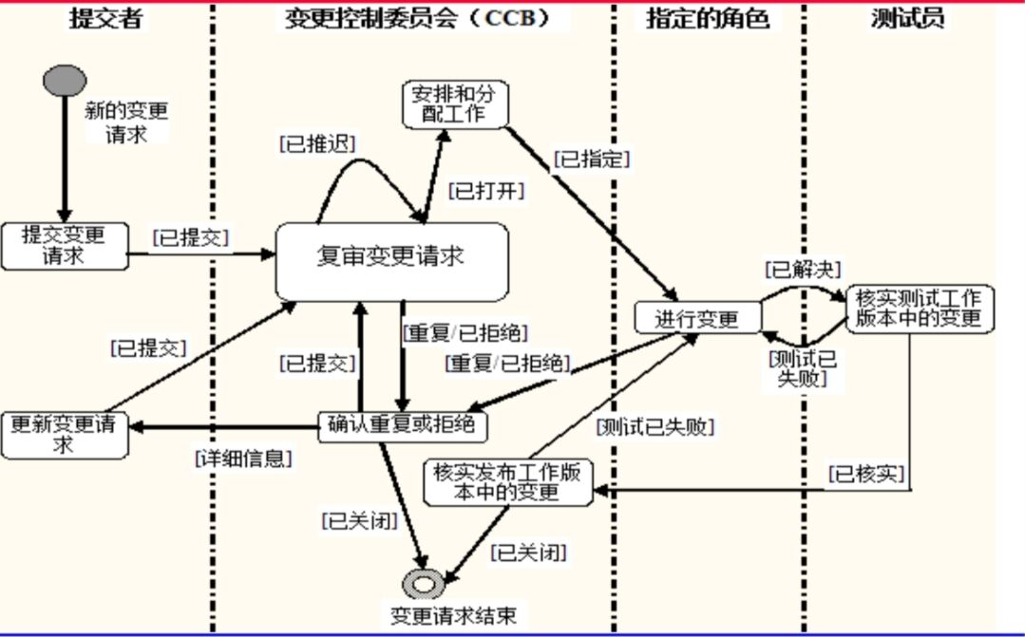

图 2 - 软件项目范围变更控制流程

1. 提交变更请求

项目的任何涉众均可提交变更请求。通过将变更请求状态设置为已提交，变更请求被记录到变更请求追踪系统中，并放置到变更控制委员会复审队列中。

1. 复审变更请求

此活动的作用是复审已提交的变更请求。

在变更控制委员会复审会议中对变更请求的内容进行初始复审，以确定它是否为有效请求。如果是，则基于小组所确定的优先级，时间表，资源，努力程度，风险，严重性，以及其他任何相关的标准，判定该变更是在当前发布版的范围之内还是范围之外。

1. 确认重复或拒绝

如果怀疑某个变更请求为重复的请求或已拒绝的无效请求，将指定一个CCB代表来确认重复或已拒绝的变更请求。如果需要的话，该代表还应从提交者处收集更多信息。

1. 更新变更请求

如果评估变更请求时需要更多的信息，或者如果变更请求在流程中的某个时刻遭到拒绝，那么将通知提交者，并用新信息更新变更请求。然后将已更新的变更请求重新提交给CCB复审队列，以考虑新的数据。

1. 安排和分配工作

一旦变更请求被置为已打开，项目经理就将根据请求的类型把工作分配给合适的角色，并对项目时间表作必要的更新。

1. 进行变更

指定的角色执行在流程的有关部分中指定的活动集，以进行所请求的变更。这些活动将包括常规开发流程中所述的所有常规复审活动和单元测试活动。然后，变更请求将标记为已解决。

1. 核实测试工作版本中的变更

指定的角色完成变更后，变更将放置在要分配给测试员的测试队列中，并在产品工作版本中加以核实。

1. 核实发布工作版本中的变更

已确定的变更一旦在产品的测试工作版本中得到了核实，就将变更请求放置在发布队列中，以便在产品的发布工作版本予以核实，生成发布说明等，然后关闭该变更请求。

## 进度管理

**2.2.1 活动定义**

**2.2.1.1 活动清单**

（1）准备阶段：

|  |  |  |
| --- | --- | --- |
| WBS编码 | 1.1 项目组人员确定 | |
| 活动编号 | 活动名称 | 活动描述 |
| 1.1.1 | 负责人确定人选 |  |
| 1.1.2 | 负责人确定大致分工 |  |
| WBS编码 | 1.2 项目总体计划 | |
| 活动编号 | 活动名称 | 活动描述 |
| 1.2.1 | 小组会议 | 讨论预期目标，制定计划 |
| 1.2.2 | 起草计划书 |  |

表 3 - 准备阶段活动清单

（2）概念阶段：

|  |  |  |
| --- | --- | --- |
| WBS编码 | 2.1 业务调研 | |
| 活动编号 | 活动名称 | 活动描述 |
| 2.1.1 | 同类产品调研 | 对比应用市场上类似APP、小程序 |
| 2.1.2 | 使用对象调研 | 问卷调查 |
| 2.1.3 | 完成总结文档 | 分析结果 |
| WBS编码 | 2.2 业务解决方案 | |
| 活动编号 | 活动名称 | 活动描述 |
| 2.2.1 | 完成文档 |  |
| WBS编码 | 2.3 需求分析 | |
| 活动编号 | 活动名称 | 活动描述 |
| 2.3.1 | 小组会议 |  |
| 2.3.2 | 完成分析文档 |  |
| 2.3.3 | 完成原型建模 | 使用Axure工具完成原型设计 |

表 4 - 概念阶段活动清单

1. 解决方案：

|  |  |  |
| --- | --- | --- |
| WBS编码 | 3.1 系统解决方案 | |
| 活动编号 | 活动名称 | 活动描述 |
| 3.1.1 | 环境选择 |  |
| 3.1.1 | 环境配置 |  |
| WBS编码 | 3.2 网络部署方案 | |
| 活动编号 | 活动名称 | 活动描述 |
| 3.2.1 | 环境选择 |  |
| 3.2.2 | 环境配置 |  |
| WBS编码 | 3.3 测试案例编写 | |
| 活动编号 | 活动名称 | 活动描述 |
| 3.3.1 | 测试案例编写 |  |

表 5 - 解决方案活动清单

1. 开发测试阶段：

|  |  |  |
| --- | --- | --- |
| WBS编码 | 4.1开发工作安排 | |
| 活动编号 | 活动名称 | 活动描述 |
| 4.1.1 | 小组会议 | 确定分工、确定进度管理 |
| 4.1.2 | 完成进度管理 | 完成文档 |
| WBS编码 | 4.2 软件开发 | |
| 活动编号 | 活动名称 | 活动描述 |
| 4.2.1 | 编码开发 |  |
| WBS编码 | 4.3 测试 | |
| 活动编号 | 活动名称 | 活动描述 |
| 4.3.1 | 测试功能 | 功能测试 |
| 4.3.2 | 测试连接 | 服务端、数据端测试 |
| 4.3.3 | 用户角度测试 | 进行用户使用度测试 |
| WBS编码 | 4.4 软件培训 | |
| 活动编号 | 活动名称 | 活动描述 |
| 4.4.1 | 软件培训 |  |

表 6 - 开发测试阶段活动清单

1. 验证阶段：

|  |  |  |
| --- | --- | --- |
| WBS编码 | 5.1 UAT测试 | |
| 活动编号 | 活动名称 | 活动描述 |
| 5.1.1 | UAT环境搭建 |  |
| 5.1.2 | 环境基础数据准备 |  |
| 5.1.3 | 关键用户测试 |  |
| 5.1.4 | UAT问题管理 |  |
| 5.1.5 | 编写用户操作手册 |  |

表 7- 验证阶段活动清单

1. 上线准备：

|  |  |  |
| --- | --- | --- |
| WBS编码 | 6.1 定制上线计划 | |
| 活动编号 | 活动名称 | 活动描述 |
| 6.1.1 | 小组会议 |  |
| 6.1.2 | 完成文档 |  |
| WBS编码 | 6.2 生产环境部署 | |
| 活动编号 | 活动名称 | 活动描述 |
| 6.2.1 | 生产环境部署 |  |
| WBS编码 | 6.3 基础数据维护 | |
| 活动编号 | 活动名称 | 活动描述 |
| 6.3.1 | 基础数据维护 |  |
| WBS编码 | 6.4 硬件设备调试 | |
| 活动编号 | 活动名称 | 活动描述 |
| 6.3.2 | 硬件设备调试 |  |

表 8 - 上线准备阶段活动清单

1. 试运行阶段：

|  |  |  |
| --- | --- | --- |
| WBS编码 | 7.1 软件运行监控 | |
| 活动编号 | 活动名称 | 活动描述 |
| 7.1.1 | 软件运行监控 |  |
| WBS编码 | 7.2 系统上线公告 | |
| 活动编号 | 活动名称 | 活动描述 |
| 7.2.1 | 小组会议 |  |
| 7.2.2 | 上线公告 |  |
| WBS编码 | 7.3 运行问题解决 | |
| 活动编号 | 活动名称 | 活动描述 |
| 7.2.3 | 小组会议 | 集中问题与解决方案 |
| 7.2.4 | 问题解决 |  |
| WBS编码 | 7.4 运行阶段总结 | |
| 活动编号 | 活动名称 | 活动描述 |
| 7.4.1 | 完成总结文档 |  |

表 9 - 试运行阶段活动清单

1. 系统运维阶段：

|  |  |  |
| --- | --- | --- |
| WBS编码 | 8.1 运维问题管理 | |
| 活动编号 | 活动名称 | 活动描述 |
| 8.1.1 | 小组会议 | 分析可能问题，提出应对措施 |
| 8.1.2 | 确定联系方式与维护人员 | 在产品“联系我们”选项下留下邮箱 |
| 8.1.3 | 解决用户问题与软件维护 | 随时解决问题 |

表 10 - 运维阶段活动清单

**2.2.1.2 里程碑清单**

|  |  |  |  |
| --- | --- | --- | --- |
| 序号 | 事件 | 计划实现日期 | 实际完成日期 |
| 01 | 完成原型设计 |  |  |
| 02 | 可以运行安卓版helloworld程序 |  |  |
| 03 | 实现随机事件模型和算法 |  |  |
| 04 | 实现随机抽取方式的单选功能 |  |  |
| 05 | 实现基础功能 |  |  |
| 06 | 完成全部图标图形设计制作 |  |  |
| 07 | 实现重力球方式 |  |  |
| 08 | 实现转盘方式 |  |  |
| 09 | 完成屏幕适配 |  |  |
| 10 | 应用云服务器 |  |  |
| 11 | 全部预期功能 |  |  |
| 12 | 试运行成功 |  |  |

表 11 - 里程碑清单

**2.2.2 活动排序**

|  |  |
| --- | --- |
| 项目WBS编号、名称 | 前置任务 |
| 1、准备阶段 |  |
| 2、概念阶段 | 1 |
| 3、解决方案 | 2 |
| 4、开发测试阶段 | 3 |
| 5、验证阶段 | 4 |
| 6、上线准备 | 5 |
| 7、试运行阶段 | 6 |
| 8、运维阶段 | 7 |

表 12 - 活动排序

**2.2.3 活动资源估算**

|  |  |  |  |
| --- | --- | --- | --- |
| 项目WBS编号、名称 | 经济成本 | 人员数目 | 其他 |
| 1、准备阶段 | 0 | 2 |  |
| 2、概念阶段 | 0 | 5 |  |
| 3、解决方案 | 100 | 5 |  |
| 4、开发测试阶段 | 1000 | 5 |  |
| 5、验证阶段 | 0 | 3 |  |
| 6、上线准备 | 500 | 2 |  |
| 7、试运行阶段 | 100 | 5 |  |

表 13 - 活动资源预算

**2.2.4 持续时间估算**

|  |  |  |  |  |
| --- | --- | --- | --- | --- |
| 项目WBS编号、名称 | 乐观完工时间(day) | 悲观完工时间(day) | 可能时间  (day) | 开始日期 |
| 1、准备阶段 | 3 | 7 | 5 | 2020-12-09 |
| 2、概念阶段 | 5 | 14 | 8 | 2020-12-14 |
| 3、解决方案 | 5 | 7 | 6 | 2020-12-22 |
| 4、开发测试阶段 | 30 | 40 | 33 | 2020-12-28 |
| 5、验证阶段 | 7 | 10 | 9 | 2021-01-30 |
| 6、上线准备 | 2 | 7 | 5 | 2021-02-08 |
| 7、试运行阶段 | 5 | 14 | 6 | 2021-02-13 |

表 14 - 持续时间估算

**2.2.5 进度计划**

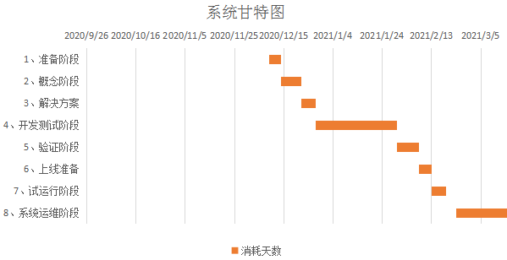

图 3 - 系统甘特图

（1）项目为期一年；

（2）每月完成不低于5%的工作量。

**2.2.6 进度控制**

控制进度是监督项目活动状态，更新项目进展，管理进度基准变更，以实现计划的过程。本过程的主要作用是，提供发现计划偏离的方法，从而可以及时采取纠正和预防措施，以降低风险。

1、项目进度计划调整方法：

（1）分析进度偏差

分析产生进度偏差的工作是否为关键活动

分析进度偏差是否大于总时差

分析进度偏差是否大于自由时差

（2）项目进度计划的调整

活动调整法

非关键活动调整法

增减工作项目法

资源调整法

2、进度控制关注如下内容：

（1）判断项目进度的当前状态。

（2）对引起进度变更的因素施加影响，以保证这种变化朝着有利的方向发展。

（3）判断项目进度是否已经发生变更。

（4）当变更实际发生时严格按照变更控制流程对其进行管理。

3、进度基准的任何变更都必须经过实施整体变更控制过程的审批。

4、通常可用以下一些方法缩短活动的工期：

（1）赶工，投入更多的资源或增加工作时间，以缩短关键活动的工期。

（2）快速跟进，并行施工，以缩短关键路径的长度。

（3）使用高素质的资源或经验更丰富的人员。

（4）减小活动范围或降低活动要求。

（5）改进方法或技术，以提高生产效率

（6）加强质量管理，及时发现问题，减少返工，从而缩短工期。

5、项目经理可以从以下几个方面科学地检查及控制项目的进度执行情况：

（1）科学地制定进度计划，设置恰当的监控点；

（2）进行恰当的工作记录。例如，项目进展报告及当前进度状态需包含实际开始与完成日期，以及未完计划活动的剩余持续时间；

（3）绩效测量和报告。例如，制定统一模版的项目进度报告，检查当前的完成情况；

（4）偏差分析，将需要关注的偏差按项目绩效原因、计划估算原因和特殊事件原因分类，并分别采取措施；

（5）制定相应的进度控制手段，例如：资源调配（或资源平衡）、赶工，以及对关键路径活动和非关键路径活动设置不同的阈值以决定是否采取纠正措施等；

（6）综合运用制定进度的工具、项目管理软件，以减轻管理工作量。例如，使用计划比较甘特图，节省用于分析进度的时间。用于制定进度表的项目管理软件能够追踪、比较计划日期与实际日期，预测实际或潜在的项目进度变更所带来的后果，是进度控制的有效工具。

## 沟通管理

* + 1. **沟通与沟通管理**
       1. **沟通概述**

对于沟通的定义，可以说是众说纷纭。《韦氏大辞典》认为，沟通就是“文字、文句或消息之交通，思想或意见之交换。”拉氏韦尔（Harold Lasswell)认为，沟通就是“什么人说什么，有什么线路传至什么人，达到什么结果。”西蒙(H.A.Simon）认为，“沟通可视为任何一种程序，借此程序组织中的一成员，将其所决定意见或前提，传送给其他有关成员。”简而言之，沟通就是指信息从发送者到接受者的传递过程，沟通过程可以用如下图4 沟通过程一般模型表示：

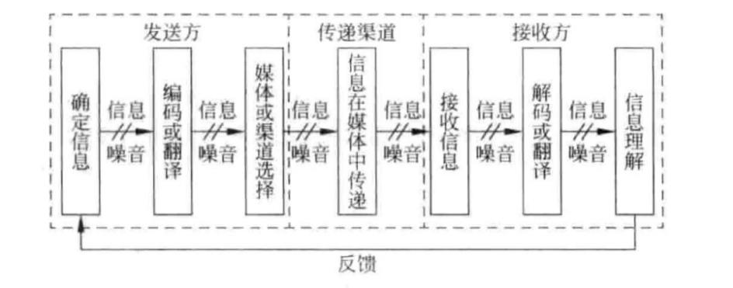

图 4 - 沟通过程一般模型

* + - 1. **沟通过程中存在的问题**

在一般情况下,沟通过程存在着许多的干扰和影响信息传递的因素,通常将这些因素称为噪音,**图2.3.1**中用“//”表示噪音。噪音主要来源于发送与接收双方的相关专业知识或业务素质等欠缺。主要体现有编码方面的问题,如文字或语言表达上的含糊或二义性,图表模糊或缺项等;也有传递渠道方面的问题,如口头交流中的讲解欠准确及听讲时信息内容遗漏;还有解码方面的问题,如在整理听讲内容时的误解、识别图表时碰到的困难等。噪音还可能来源于外部环境,如发送与接收双方所在地域不同,语言,风俗,文化背景的差异对沟通效果的影响。信息不对称也是产生噪音的主要原因。噪音的存在使沟通的效率大大降低,因此通过反馈来了解信息被理解的程度是十分必要的。完美的沟通,应该是经过转递后,接收方感知的信息与发送方发送的信息完全一致。

* + - 1. **项目中的沟通管理**
         1. **项目沟通概述**

项目沟通就是沟通在项目环境条件中的应用。是项目组织为了实现一次性的目标，以项目经理为核心，在项目干系人之间基于合同和专业技术上进行的信息的传递，并获得理解的过程。

沟通方式可分为以下四类：

1. 正式书面沟通，包括项目文档和备忘录、项目里程碑和交货时间表、需求变更和错误跟踪规程、数据字典、系统分析模型(用例图等) ；
2. 正式口头沟通，包括：状态审查会、需求评审会、设计评审会、代码评审会、用户测试，项目定期例会等;
3. 非正式口头沟通，包括：小组碰头会、同行讨论、与直属业务领导讨论等；
4. 电子沟通，包括：电子邮件、内部BBS等。
   * + - 1. **项目沟通的重要性**

软件项目沟通管理是软件项目管理的重要组成部分，是项目整个活动过程中的神经中枢，也是软件项目管理其他领域得以实现的重要保障。项目组成员，特别是项目经理往往要花费超过70%的时间通过各种形式,与项目相关人或者组织进行沟通，这也就应证了在项目中，信息、人员思想的交流是项目管理的重要组成部分，也是项目是否成功的关键要素。

但是由于项目沟通自身的独特性，是项目管理缺乏统一有效的沟通方式，沟通效率低下，成本高昂，严重影响着项目的成功。

* + - * 1. **项目沟通范围**

关于项目沟通方面的研究更多集中在下面三个方面：

1. 项目团队成员之间的沟通

成功的项目是高效项目团队努力的结果。有效的沟通是协调团队成员关系，建立高效团队的必要条件。为建立一个高效团队，项目经理应当重视沟通管理中细节问题的设计，确保建立一个有效的沟通体系，保证团队系统能力的发挥。团队成员间有效的沟通是提高团队合作性的一个必要条件，频繁的内部沟通可以大大的提高项目团队的绩效。对团队成员来说，要达到有效的合作和沟通是很困难的，但却又是必须的。

1. 项目经理与客户之间的沟通

客户与项目经理间存在着一种当事人－代理关系。在项目的执行过程中，客户与项目经理之间的信息不对称，他们不知道项目经理的决策是否是最优的，是否符合自己的利益。这种不对称导致了潜在的不信任。

由于存在不利选择和道德风险的问题，客户对项目的了解远远少于他们的代理，即项目经理。无论如何，客户都不可能知道项目经理是否和自己目标一致。所以客户往往潜意识的对从项目经理处理得来的有关项目的进程，信息和沟通是否真实可靠报有一种不确定性。因此客户需要与项目经理沟通。

1. 项目沟通的方式、媒介、频率等
   * 1. **客户沟通管理**
        1. **客户沟通的研究**

在一个软件项目中，用户方与开发方是一对矛盾的统一体。双方均希望将开发项目做好：但用户方可能对计算机系统工程和技术缺乏全面了解，而开发方对用户方需求、细节的了也可能欠充分，双方对工程的理解从一开始就可能存在差异。这种认识上的差异与理解的不同往往在开发初期并没有表现出来。但随着开发进程的推进，特别是当系统开发结束时，双方才发现这种差异使开发出的系统与实际需求偏差甚远。研究指出，解决此问题的关键是在需求分析阶段，开发方与用户方进行深入的交流和沟通。

虽然许多软件项目管理文献强调了与用户沟通的重要性，但是项目管理中沟通的实证研究表明项目执行时，超过项目团队边界以外缺乏良好的沟通。经常沟通的重点是在项目团队人员之间，来实行整个项目，而不是与用户或客户等外部人员。项目人员与用户沟通的效果不良，主要是没有注意好以下几个方面：沟通的频率、内容、方式和工具。

* 沟通频率，是指项目人员与用户正式沟通的数量，包括通过各种沟通工具。项目管 理文献指出沟通频率要么是固定时间间隔，如每天、每周或每月；或者是在里程碑、阶 段或项目结束验收时进行沟通。
* 沟通内容，指项目人员与用户通过任何沟通工具在正式沟通时信息交换的内容。项 目管理文献建议了以下的沟通内容：项目地位和成果（如项目进度、费用和功能）、项 目变化（如范围、计划、风险、质量要求等）、项目中关于下一步定义、趋势分析等。
* 沟通工具，之项目人员与用户项目交流信息的途径。
  + - 1. **沟通管理过程**

Ware Myers 在《早期沟通活动是软件项目成功的关键》一文中指出，软件项目中，开发方应该帮助客户认识到软件开发是一项充满不确定和复杂的活动，让他们意识到只有通过双方的合作协调，项目才能得以成功。他指出，在软件项目的概念阶段应该与客户方就以下几个方面进行沟通：

(1)定义项目的范围。客户可以通过咨询公司或开发方专家的帮助来定义项目的具体范 围，确定软件要包括那些业务活动。

(2)起步阶段的沟通活动。因为起步阶段的活动会影响到接下来的所有活动，所以这一 阶段对整个项目的成功起着至关重要的作用。技术上的可行性，对客户是否能起到商业 上的作用。为达到这两个目的，开发方和客户必须进行沟通，以辨别用户的真实需求， 确定软件的原型，找到可能存在的风险，辨别风险是否在可控范围内，如果不是，则修 改原型。虽然这些活动会增加项目的复杂性，但是必须进行风险评估和模型设计以便确 定该系统是否可行。需要沟通的有：你是否有足够的资源？系统的收益是否高于它的投 资？系统是否能立即投入运行？软件开发方、用户和其他的利益相关者对项目的目标认 识是否一致等。

(3)关于不确定的沟通。开发方应该提供给客户一份关于项目存在的不确定方面的报告。 内容包括：含范围的计划书，如计划完成时间为12个月到18个月，最有可能在15个 月完成。有弹性的进度表和资源分配表，以及当费用发生改变时采用的相关谈判条约。

(4)在项目的实施过程中应注意加强对用户的纵向和横向的沟通，不要仅让一个项目人 员和用户进行沟通，应该采用会议或者组成小的组织的形式和客户的代表们进行有效的 沟通，这样就更加有助于对用户的需求的理解。在实施的过程中如果涉及了用户的多个 部门的需求，就需要项目负责人或者高层管理者出面与用户的主管进行沟通，进而在项 目实施过程中取得用户各个涉及部门的支持，以便于协调工作。

为了避免矛盾的产生，更好的获得预期效果，得到客户进一步的支持，在同用户的沟通时应该注意以下内容:

其一，培养用户对项目的价值与战略重要性等的认同感。形成双向交流，以此来保持信 息的一致性，从而进一步增强项目进度等情况的透明度，致力于确保双方都了解项目的 进展。

其二，需要和必须通过良好的沟通来就用户的需求等达成一致意见，如若不然就势必会 埋下隐患，给项目的顺利实施带来阻碍，甚至有可能前功尽弃。如忽视了同用户沟通这 点，在项目的细节需求上没有主动和用户达成共识，就会造成大量人力的耗费，项目时 间的延长，成本的极具增加，最终还是没有得到用户较高的满意度。

其三，除此之外还要在管理上与用户的思想、理念等达成一致，取得用户的理解和支持。

* + 1. **团队沟通管理**
       1. **团队沟通障碍**

项目可能被许多障碍所束缚，这些障碍是沟通误解的直接结果。

(1)权力游戏：政治斗争使沟通变味。

(2)扣留信息：与权力游戏类似，但也可能是为了掩盖错误或过失。

(3)备忘录管理：只通过备忘录发出指令而没有与接收者的个人接触。

(4)没有清楚的沟通渠道：一些信息的接收者可能不拥有常用的沟通渠道，例如，项目 经理使用电子邮件而没有确保所有团队成员都有条件进入国际互联网。

(5)空间的分离：随着全球经济的一体化，当项目团队成员分布在全国各地甚至世界各 地时，空间的分离越来越成为沟通在时间与距离方面的问题。

(6)对抗性情绪行为：沟通的参与者对信息的反应导致情绪爆发，会给沟通造成很大障 碍。

(7)幕后动机：与权力游戏非常相似。比如，有一个有明确目标的特别项目会议，某人 可能会同意参加，但是为了完全不同的目的。

(8)噪音或环境因素：现代办公室的方格块使用极大地提高了办公室空间的使用效率， 但不具备远程通讯会议或一对一的私下讨论的操作环境。相当程度的分神可引起信息的 歪曲。

(9)敌意：个人冲突产生情绪反应，有可能阻断信息的接收和分发。

* + - 1. **团队沟通管理实施过程**

项目沟通管理过程包括确保定期和恰当地产生、收集、发布、存储和最终处置项目信息的一系列过程。项目沟通管理过程包括：

* 沟通规划
* 信息发布
* 绩效报告
* 管理收尾
  + - * 1. **沟通规划**

沟通规划是归属于计划过程组中的规划过程。沟通规划确定项目干系人的信息和沟通需求，需要明确以下需求：

* 各类项目干系人需要哪些信息；
* 为了说明项目状态，你需要提供哪些信息；控制项目需要使用哪些标准；
* 从何处及如何得到上述信息；
* 建立报告、书面沟通和渠道的形式；

沟通规划在项目最初阶段就应该完成，但在整个项目生命周期内都应审查该过程的适用性，在必要时进行修正。

项目资源只有通过成功的信息沟通才能获得扩展，缺乏沟通会导致失败。所以接下来就要确定项目沟通所需的信息，通常包括:

* 项目组织和项目干系人的责任关系;
* 项目涉及的学科、行政部门和专业;
* 项目所需人员的推算以及应分配的位置;
* 外部信息要求(例如同媒体的沟通)。

可能影响沟通的技术因素有：

* 信息需求的即时性;
* 技术的可用性;
* 预期的项目人员;
* 项目的长短。

沟通规划过程如图5所示。

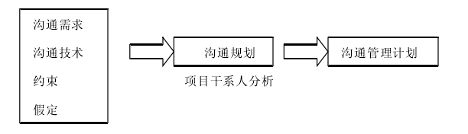

图 5 - 沟通规划过程

* + - * 1. **信息发布**

信息发布是项目干系人适时得到所需的信息的过程,包括实施沟通管理计划和对末预期的信息请求的响应。沟通技巧是用来交换信息的技巧。发送者有责任使信息是清晰的、没有歧义的和完整的，以便接收者能正确地接收。接收者有责任确保完整接收和正确地理解信息。

信息发布方法指的是把项目信息传递给项目组或者项目干系人的办法。一些典型的信息分发方法包括项目会议、电子邮件、硬件拷贝文档分发、共享访问的网络数据库、传真、语音邮件、视讯会议和项目管理内联网等。

信息发布过程的输出包括以下：

* 项目记录。信函、备忘录、报告和说明项目的文件都是项目记录。项目记录应被归 档处理，应尽可能适当地、有组织地维护这些信息。
* 项目报告。是关于项目状态报告和项目会议的记录。
* 项目演示。是在必要时向项目干系人及其他相关各方演示项目的信息。

信息发布过程如图6所示。

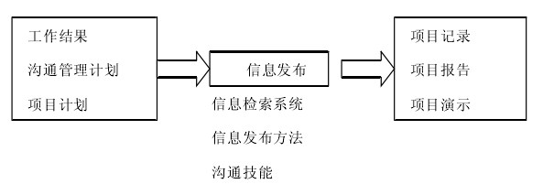

图 6 - 信息发布过程

绩效报告是收集井发布绩效信息﹐从而向项目干系人提供为达到项目目标如何使用资源的信息的过程。项目绩效信息包括:

* 状态报告。描述项目当前的状况。
* 进展报告。描述项目组已完成的工作。
* 预测。对末来项目的状况和进展做出预测。

绩效报告过程如图7所示。

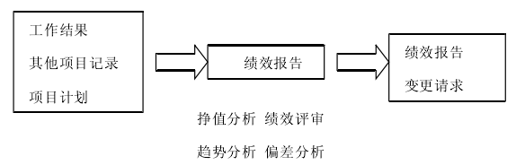

图 7 - 绩效报告过程

* + - * 1. **管理收尾**

管理收尾是为了将阶段或项目正规化完成而产生、收集与发布信息的过程。每个项目都需要收尾，每个项目阶段的完成也要求有管理收尾过程。管理收尾过程不应等到项目完成的时候，而是应该在每个阶段结束的时候执行。

管理收尾过程包括以下3种输入:

* 绩效测量文档。指所有在控制过程中用来分析项目进展情况的绩效报告，包括项目 计划、成本预算、成本分析等。
* 产品文档。指有关项目产品或者服务的任何细节的文档，包括需求文档、技术指标、 计划、技术文档、电子文档、图纸等。
* 其他项目记录。指所有不属于前两类输入的文档记录的集合，包括项目报告、备忘 录、在项目过程中来往的信件以及其他说明项目工作的记录等。

管理收尾过程如图8所示。

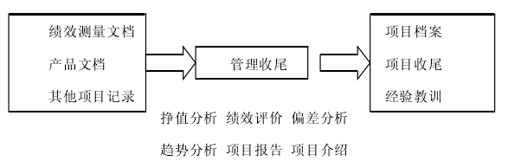

图 8 - 管理收尾过程

项目收尾过程的输出包括项目档案、项目收尾和经验教训:

* 项目档案。指在项目中完成的任何项目文档。
* 项目收尾和正式验收。检验项目的产品是否符合全部要求，并且获得对产品的验收 签字。
* 经验教训。记录项目的成功与失败，例如，为什么采取了特定的纠正措施、这些措 施产生了什么结果、产生执行偏差的原因、发生的末计划到的风险、犯过哪些本来可以 避免的错误等。从失败的项目中获得的经验教训同样也应该被记入文档以便于将来参考。
  + - 1. **项目冲突**
         1. **来源**

在团队沟通过程中难免会产生一些冲突，冲突是不可避免的。另外，一旦项目团队成员适当地解决了冲突，冲突还会促进团队的发展与项目绩效的提高。

项目冲突的主要七个来源:

* 进度计划:在项目任务的时间选择、排序和安排进度方面存在不一致意见。
* 项目优先权:项目参与者在活动和任务的顺序上观点不同。
* 资源:有关项目团队人员安排与来自其他领域的人员方面的冲突。
* 技术意见与执行情况的权衡:在技术问题、执行规范和技术权衡上的不一致。
* 行政程序上的冲突:在项目如何管理的问题上发生的管理导向和行政导向的冲突。
* 成本:在涉及到工作分解结构上，来自支持部门的成本估算上的冲突。7.个性:人际 问题方面的冲突。
  + - * 1. **解决方法**

|  |  |  |  |
| --- | --- | --- | --- |
| 解决冲突的方法 | 描述 | 优势 | 劣势 |
| 解决问题 | 冲突当事人积极地关注问题本身，通过开放、坦诚、友好而广泛的意见交流，力争使问题得到全面而妥善地解决，并实现双嬴 | 从根本上解决问题 | 比较花时间 |
| 妥协 | 这种方法是冲突双方作让步，努力寻求个这种的方案 | 使冲突当事人得到某种程度的满意 | 问题可能依然解决不了 |
| 调和 | 此所谓求同存异法，在冲突找出意见一致的方面，尽量避开差异 | 表面可使冲突平息下来 | 会使得冲突积聚而升级 |
| 撤退 | 为了避免已经发生或将发生的冲突，但是人双方或其中一方主动从争端中撤出 | 表面可使冲突平息下来 | 会使得冲突积聚而升级 |
| 强制 | 这种方法是靠权力来强制处理冲突，只关心在冲突中获胜，而不顾人际关系。 | 可以暂时平息冲突 | 导致当事人产生抵触心里，恶化工作关系。 |

表 15 - 同解决方法的优势与劣势

解决冲突五种方法的优势与劣势如表15所示。

项目经理在其冲突管理策略中应包括如下步骤:

* 根据环境、人员及项目经理的权限改变管理方式，敏感地处理:双重隶属、领地防 卫、不安全感与压力、担任经理的专业人员、人员职能轮换、清除职能与文化的障碍等 方面。
* 在团体中和在起纽带作用的人之间建立密切的自然接触和社会互动，即:将他们安 排在同一或邻近的办公室里。
* 联系目标与建立共同的个人利益，如:不签署会导致冲突的合同;审查组织、对个人 与团体在人际关系方面进行培训、实施“团队建设”、使用成绩、目标理论和目标设定 与使用奖励系统进行支持。
* 在实施这些策略中，项目经理必须把组织结构、项目规划和控制的结构化方法以及 人为因素结合，以便提供可以达到高动机和团队协作的有效方法。如果项目经理可以实 现这一点，那么将有许多可以运用的工具来管理冲突，团结个人与团体，建立一个有活 力的、高效的项目团队。

## 质量管理

“Decision”项目质量管理计划说明在制定项目计划的时候，质量经理参与整个项目计划的制定过程，同时根据项目的特点和企业的质量保证体系，负责制定质量计划。

质量计划的主要内容包括：项目的质量目标、项目执行过程程序、质量保证活动、质量控制活动。

### 2.4.1 项目组织

#### 2.4.1.1 组织机构

在项目实施期间成立质量保证小组、配置管理小组、测试小组。质量保证小组作为质量保证的实施小组，主要职责是保证软件透明开发的主要环节。配置管理小组是保证项目开发各小组能够更好的接口和沟通的重要前提，也是保证工程不被某个关键路径所阻塞而延滞的前提。测试小组是作为质量控制的主要手段。

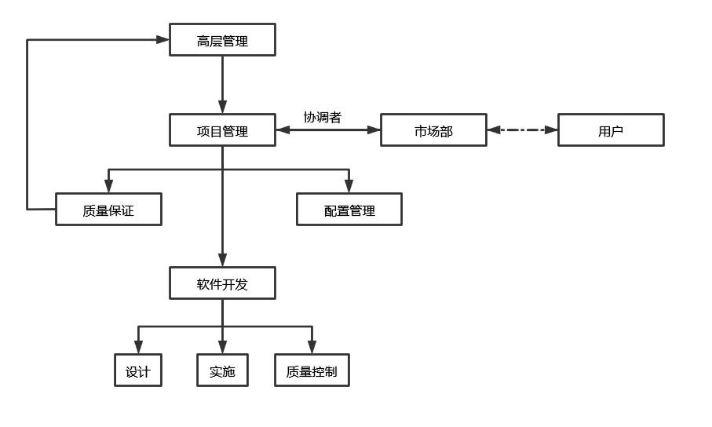

图 9 - 组织结构

#### 2.4.1.2 职责

|  |  |
| --- | --- |
| **人员职称** | **质量负责** |
| 高层经理 | 1. 受理项目内不能解决的不符合为题，必要时与项目经理协调。 2. 负责听取质量保证组的工作报告，评审质量保证活动和结果。 3. 参加有关质量保证过程进行的评审。 |
| 质量保证人员 | 1. 负责项目实施过程中对项目实施情况进行监督，包括对项目实施过程和工作产品进行监督检查。 2. 实施项目组成员的质量保证培训。 3. 制定质量保证计划。 4. 按计划实施审计活动，依照质量保持计划执行评审/审计，并记录执行中发现的不符合项。 5. 对不符合问题提交不符合项报告，跟踪并验证措施的执行情况。对项目内不能解决的不符合问题，向高层管理提交报告。 6. 向项目经理报告项目质量工作状况和质量度量结果。定期向项目组报告质量活动的结果。 7. 制定质量保证的过程改进计划，记录过程数据。 |
| 项目经理 | 1. 评审质量计划。 2. 与质量保证人员一起协商不符合项问题的纠正措施，并安排资源实施纠正措施。 3. 定期或时间驱动地评审质量保证活动和结果。 |
| 配置管理组人员 | 1. 完善各个部门发送需要存档和进行版本控制的代码、文档（包括外来文件）和阶段性成果； 2. 对代码、文档进行单向出入的控制； 3. 对所有存档的代码进行版本控制； 4. 提供文档规范，并传达到开发组中； |
| 测试组人员 | 1. 测试人员根据测试 计划和测试用例执行测试用例,并对发现的缺陷进行记录； 2. 在完成集成测试之后，进行软件系统测试，系统测试包括对软件进行功能测试、性能测试、安全测试、压力测试。 |

表 16 - 人员与对应职责

### 2.4.2 质量目标

根据企业的质量方针和质量目标，结合本项目特点，制定项目的总体质量目标:

1）基于需求的测试覆盖率为100%。

2) 软件功能测试用例通过率不低于95%。

3) 每个阶段评审中发现的问题都已经解决或得到适当处理。

4）产品发布时不存在严重问题以及以上的缺陷。

注:严重问题指导致系统或模块不能正常工作的问题。

|  |  |  |  |
| --- | --- | --- | --- |
| 项目 | 具体描述 | 计划的质量问题数 | 实际的质量问题数 |
| 缺陷排除率（缺陷数/页） | 需求检查 | 4 |  |
| 系统总体设计检查 | 2 |  |
| 缺陷排除率（缺陷数/KLOC） | 详细设计复核 | 30 |  |
| 详细设计检查 | 10 |  |
| 代码复核 | 65 |  |
| 代码检查 | 20 |  |
| 编译 | 20 |  |
|  | 单元测试 | 15 |  |
| 系统集成 | 5 |  |
| 系统测试 | 5 |  |

表 17 - 质量计划标准

### 2.4.3 质量策略

为了保证提交给用户的产品是高质量的，实施过程中采取的质量保证措施包括:

1) 将质量贯彻到日常的项目进展过程中。

2) 应该特别注意项目工作产品质量和早期评审工作，无论是质量保证还是质量控制，采取的策略都是早期预防和早期排除缺陷。

### 2.4.4 质量保证活动

质量保证的主要活动包括过程评审和产品审计，过程评审和产品审计的目的是确保在项目进展过程中的各个阶段和各个方面采取各项措施来保证和提高提交给用户的产品质量。每一次过程评审和产品审计都应填写相应的报告或活动记录。

#### 2.4.4.1 产品审计

产品审计由质量保证人员来进行，检查项目产品是否达到质量目标。

质量保证人员可以有选择性地审计项目生存期中创建工作产品，以验证是否符合使当的标准是否进行了质量检查。

|  |  |  |  |
| --- | --- | --- | --- |
| **项** | **审计对象** | **审计阶段** | **参照的标准** |
| 1 | 软件项目计划 | 计划结束 | 企业质量体系 |
| 2 | 软件配置管理计划 | 计划结束 | 企业质量体系 |
| 3 | 软件质量保证计划 | 计划结束 | 企业质量体系 |
| 4 | 总体设计文档 | 设计结束 | 企业质量体系和项目规划 |
| 5 | 详细设计文档 | 计划结束 | 企业质量体系和项目规划 |
| 6 | 数据库表和编码规范 | 计划结束 | 企业质量体系和项目规划 |
| 7 | 产品代码 | 每个阶段实施结束 | 企业质量体系和项目规划 |
| 8 | 测试报告 | 测试结束 | 企业质量体系和项目规划 |
| 9 | 系统计划 | 设计结束 | 企业质量体系和项目规划 |
| 10 | 用户文档 | 测试结束 | 企业质量体系和项目规划 |

表 18 - 质量审计一览表

#### 2.4.4.2 过程评审

项目严格按照组织定义的软件过程进行开发，过程评审的具体依据参照企业的过程规范，保证项目中的所有过程活动都在实施范围内。在每次评审之后，要对评审结果做出明确的决策并形成评审记录。评审可采取文件传阅、评审会等形式。

质量保证人员负责对项目过程进行监督，将发现的问题和解决情况在每周的例会上通报，对没有解决的问题进行讨论，对不能解决的问题提交高级管理者处理。

每个周末，进行一次配置管理审核，确认配置管理工作是否正常进行。

根据公司的质量保证体系和本项目的具体特点，确定项目执行过程如下:

1) 项目规划过程及产品标准。

2）项目跟踪管理过程。

3）需求分析过程及产品标准。

4) 系统设计过程及产品标准。

5）详细设计过程及产品标准。

6) 调试运行过程及产品标准。

7）代码检查过程及产品标准。

8）产品集成测试过程及代码编写标准。

9) 开发环境中执行规则。

10) 测试环境中的执行规则。

11) 质量保证过程及其标准。

12) 配置管理过程及其标准。

#### 2.4.4.3 实施过程

**2.4.4.3.1 项目进度**

项目计划的制定为工程项目实施、管理和支持工作、项目进度、成本、质量及过程产品的有效控制打下了良好的基础，以便所有相关人员能够按照该计划有条不紊地开展工作;制定《项目计划》，必须获得相关干系人的认可，并以此作为项目跟踪的基础。

项目进度是项目进行是否顺利的最直观表现。制定合理的项目计划首要前提是选择从事类似规模和类似业务项目的有经验的项目负责人参加制定项目进度计划。

项目计划由项目负责人制定，由项目各小组组长、项目成员、干系人、质量保证人员参加一起进行评审。评审过程主要讨论项目计划的可行性，对其中不合理的地方提出修改意见，对计划中不合理的地方进行修改完善，并由质量保证人员对其结果进行跟踪处理，以确保项目计划完整性、可行性，项目计划评审通过后，交由配置管理人员进行配置管理。

在计划实施过程中，按项目计划中里程碑为界限，将整个开发周期划分为若干阶段。根据里程碑的完成情况，适当的调整每一个较小的阶段的任务量和完成的任务时间，动态跟踪和动态调整，以利于项目质量保证的实施。

实际运作中，质量保证人员在对项目执行过程进行检查时，对于发现的项目偏差，以质量审计报告的形式提交项目负责人。由项目负责人组织人员对计划进行维护，对于已经变动的项目计划，由配置管理进行配置管理。

##### 2.4.4.3.2 需求分析

需求分析是开发人员对系统需要做什么和如何做的定义过程。从系统分析的经验来看，这个过程往往是个循序渐进的过程，一次性对系统形成完整的认识是困难的。只有不断地和客户领域专家进行交流确认，方能逐步明了用户的需求。从系统开发的过程得知，系统分析时犯下的错误，会在接下来的阶段被成倍的放大，越是在开发的后期，纠正分析时犯下的错误所花费的代价越是昂贵，也越发影响系统的工期和系统的质量。

本项目中,将邀请招标方技术负责人参与需求调研，以便保证需求调研质量，同时形成用户需求说明书。需求评审时会同双方管理层、项目实施层共同进行，对于通过用户确认的需求，交由配置管理员形成需求基线。

用户需求在招标方确认后，由系统分析人员形成软件需求分析报告，同时对软件需求分析报告进行评审，对于评审通过的软件需求分析报告可以交由测试人员进行测试计划和测试用例的编写。

对于开发过程存在的需求变动，招标方填写变更申请单发给项目经理，在质量保证人员参加的情况下，对这个变更进行评审，由项目经理组织项目组成员一起讨论实施变更的可行性及实施后所带来的影响，对于影响小的变更直接记录，大的变更则需要形成正式的变更报告，无论那种变更都需要对相应的文档实施同步变更（包括需求分析报告、系统设计、安装手册、操作手册等）。但是对于无法实现或是变更会带来巨大的影响而将导致进度的延期，这时，我们将变更报告提交给招标方并召开协调会议，讨论变更取舍问题或是项目进度变更问题。

决定变更之后，由项目负责人组织实施变更，测试人员检测变更结果，而质量保证人员监督变更实施过程，并协助配置管理员对变更后的成果进行配置管理。变更实施完后,运行前还需要协助用户一同测试并由招标方签字后同意方可上线。

##### 2.4.4.3.3 系统设计

优良的体系结构应当具备可扩展性和可配置性，而好的体系结构则需要好的设计方法，需要针对项目的结构、项目的特征和用户的需求来分析。本项目中将安排我公司高级系统架构师担当项目总体设计师,汇同总体设计组完成系统设计。

另外对公共类模块的开发。由总.体设计组通过对用户需求的仔细研究，尽可能的识别出公共类，并进行定义和设计，以减少重复工作。对于项目组提供的设计文档，由项目经理组织，质保小组成员参与，对其设计文档进行评审，及时发现设计中可能存在的错误,降低项目开发风险,同时确保设计文档能为开发人员、测试人员提供切实的指导。对于可复用的设计进行提取作为公共库设计和开发，提供项目组。最后交由配置管理员进行设计文档的版本控制。

##### 2.4.4.3.4 系统实现

系统实现的目的是依据系统设计文档，由程序员进行程序编写，以便实现设计要求，系统实现过程中，开发人员需要对模块进行代码走查和交叉单元测试，以保证模块代码质量。软件实现也就是代码的生产过程。根据上一阶段形成的设计文档，程序员在完成代码之后，可以开始编码并且进行代码走查和单元测试。对于测试完成的程序可以交由配置管理人员进行配置管理。

##### 2.4.4.3.5 系统测试

系统开发涉及到一系列的过程，每一个过程都有可能引入缺陷（Bug），本系统质量的好坏直接关系到正常使用和日后的维护。在开发过程中，我们将质量控制贯穿于所有阶段和所有参与系统的人员中，包括系统分析、设计和编码。分阶段的评审和测试是软件质量的有力保障。

系统存在平台测试和应用系统的测试以及最终的测试。由于测试也存在协调的问题，如错误具体定位，在应用系统发现一个错误，到底是应用系统的自身的错误还是中间件存在的错误，需要测试人员进行准确的判断。

为了达到良好的测试目的，本系统测试工作由测试组来完成，主要采用下列方法进行系统的测试:

从测试方法上来说，分为黑盒测试和白盒测试;

黑盒测试:着重于测试软件系统的外部特性﹔根据系统的设计要求，每一项功能都要进行逐个测试,检查其是否达到了预期的要求,是否能正确地接受输入，是否能正确地输出结果。

白盒测试:由于软件的所有源代码都要由项目组成员编写，对其内部的逻辑规则和数据流程，都要进行测试，以检查其代码编写是否符合设计要求。

从测试策略上来说分为集成测试和系统测试:

集成测试:在所有模块都通过了单元测试后，将各个模块组装在一起，进行组装测试，用于发现与接口相联系的问题。在通过组装测试后，将经过单元测试的模块组装成一个符合设计要求的软件结构。

系统测试:在本项目通过了以上的测试步骤后，与其它系统元素（如硬件服务器、网络系统等）进行集成测试和系统级的确认测试，将各种可能的缺陷完全排除掉，从根本上保证系统的长期稳定运行。

##### 2.4.4.3.6 系统维护

本项目中，技术支持小组的任务一方面是保证对项目客户的跟踪服务，另一方面是确保该项目的技术咨询工作。

系统维护期，对于一般性的错误，如操作不当等引起的问题，全部由技术支持小组执行完成，但需要用户测试确认上线。如果较大的修改则需要走变更控制流程，填写变更申请，经项目组讨论分析可行方案在由技术支持小组实施，通过测试后方可提交用户。在这个过程中质量人员需要对维护过程和维护记录单进行检查。

### 2.4.5 质量控制活动

质量控制活动包括代码走查、单元测试、集成测试、环境测试等，由开发者负责。编码人员在编写代码时要进行同步单元测试，单元测试要达到分支覆盖，产品通过单元测试和编码检查后，应提交给测试部门进行集成测试、系统测试。测试部的测试应达到质量目标要求即软件发布时应达到测试通过准则的要求。

### 2.4.6 质量保证的报告途径

质量保证人员对于每次审计活动发现的不符合项,应该和项目经理协商不符合项的纠正措施并预定完成日期，若和项目经理存在意见分歧，质量保证人员可以上报给高层管理者，由商层管理者决定最后的措施。同时，不符合项在项目周例中汇报。

对不符合项，质量保证人员要在预定完成日期内重新审计，验证不符合项的纠正情况，若超过预定完成日期一周仍没有决的不符合项，质量保证人员报给高级管理者，由高级管理者洗定最后的措施。

质量保证人员有独立曲汇报造径，日常的汇报途径如下:

* 将发现的问题通知项目经理，协调纠正措施。
* 将项目蛆内不能协调的问题汇报给高理者，由高级管理者协解决。
* 将日常工作和过程数据汇报给质量经理，由其统一收集并进行统计。

### 2.4.7 记录的收集、维护和保存

质量记录主要包括各种评审记录和审批记录,形式有评审表、签名文件、会议纪要、质量报告等。所有的质量记录由质量管理员统一管理，纸质的保存在指定的文件柜中，电子的保存在知识库中。质量记录的保存期限是3年。项目组应当保留项目执行过程中形成的各类文档、各种记录、各级周报、各级会议记录对于项目中问题的处理也需要形成记录保存。每周由质量保证人员据任务清单的审计任务进行审计活动，并收集各活动的过程数据。

## 风险管理

风险管理就是通过风险识别、风险分析和风险评估去认识项目的风险，并一次为基础合理的使用各种风险应对措施、管理方法、技术和手段，对项目风险实行有效的应对和监控，妥善处理风险事件所造成的不利后果，以最低的成本实现项目总体目标。其目标是控制和处理项目风险，防止和减少损失，减轻或消除风险的不利影响，保障项目的顺利进行。

风险管理主要包括项目风险管理规划、项目风险识别、项目风险定性分析、项目风险定量分析、项目风险应对以及项目风险监控。

* + 1. **项目风险管理规划**

（1）流程：

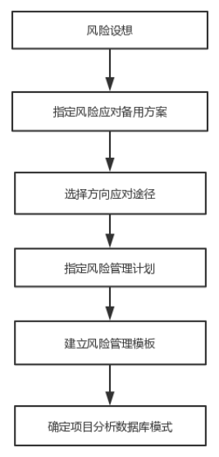

图 10 - 流程

（2）方法和工具

1. 风险管理规划会议

项目经理和负责项目风险管理的团队成员参加，在会议中确认项目风险管理的工具、方法等内容。

1. 风险管理图表

建立风险管理图表，包括风险检查表、风险管理表以及风险数据库。

风险检查表：

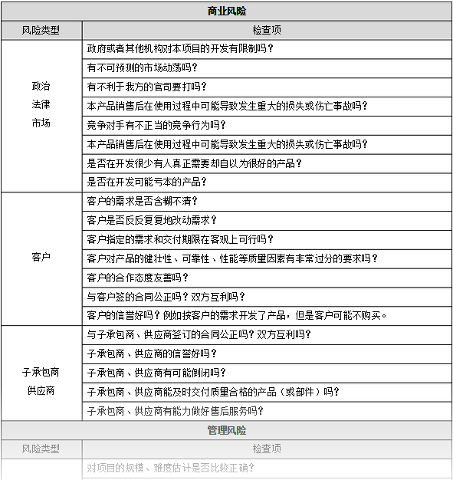

表 19 - 风险检查表

风险管理表：

|  |  |  |  |  |
| --- | --- | --- | --- | --- |
| 序号 | 风险描述 | 风险级别 | 风险措施代码 | 风险管理具体措施 |
| 1 | 系统故障 | 一级 | C-消除风险 | 解决BUG，消除故障 |
| 2 |  |  |  |  |
| 3 |  |  |  |  |
| 4 |  |  |  |  |
| 5 |  |  |  |  |
| 6 |  |  |  |  |
| 7 |  |  |  |  |
| 8 |  |  |  |  |
| 9 |  |  |  |  |
| 10 |  |  |  |  |

表 20 - 风险管理表

1. 工作分解结构

依据项目的WBS来报告工程进展、执行效率、项目评估和费用数据，以便为控制项目风险服务。

（3）成果

生成项目风险工管理规划文件，文件内容包括：方法描述、任务与职责描述、风险管理预算描述、风险管理时间安排描述、风险类别描述、风险发生概率标度及风险影响标度描述以及风险容忍水平描述。

* + 1. **项目风险识别**

主要包括：识别并确定潜在风险、识别并确定引起这些风险的主要因素、识别项目风险可能引起的后果。

（1）风险分解图

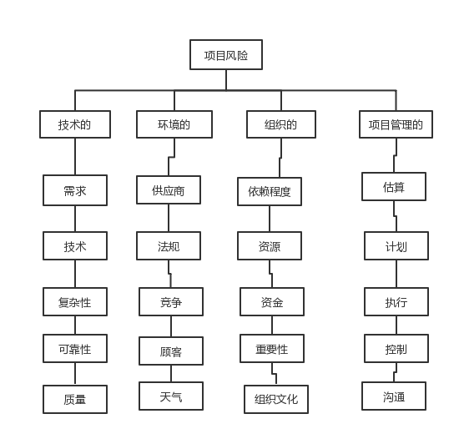

图 11 - 风险分解图

（2）工具和方法

1. 头脑风暴法

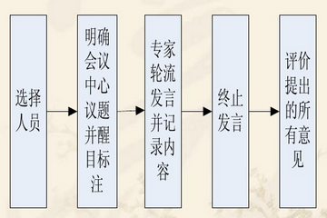

图 12 - 头脑风暴法

1. 德尔菲法

以匿名的方式邀请相关专家就项目风险这一主题达成一致意见。

1. 风险检查表分析

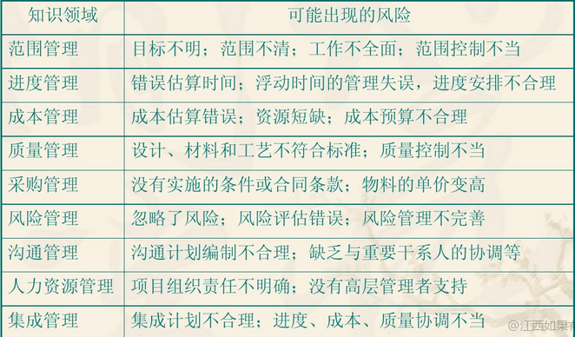

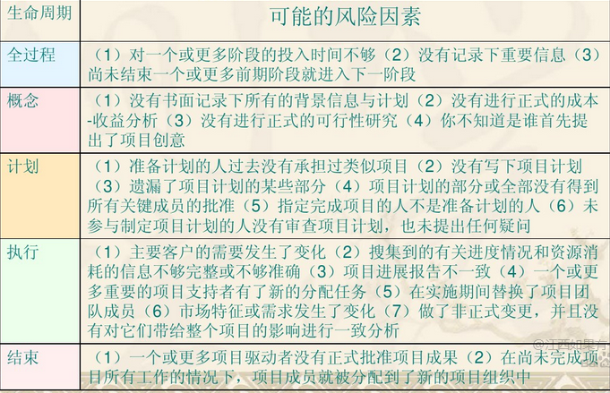

表 21 - 风险检查表分析

1. 流程图

通过对项目流程的分析，发现项目风险发生在哪个活动中以及项目风险对各项活动可能造成哪些影响。

1. 系统分解法

将“desicion”项目的风险进行分解，从而识别各个子系统风险

* + 1. **项目风险定性分析**

项目风险定性分析是在风险识别的基础上，运用概率和数理统计的方法对项目风险发生的概率、项目风险的影响范围、项目风险后果的严重程度和项目风险发生时间以及对已经识别的风险的优先级进行估计和评价的分析活动。

（1）项目风险定性分析依据

1. 风险登记册
2. 风险管理计划
3. 项目范围说明书
4. 组织积累的相关资源

（2）工具和方法

1. 风险概率和影响评价

描述方法：极高、高、中、低、极低

人员：项目组成成员+外部专家

方法：面谈或会议

1. 风险概率和影响矩阵

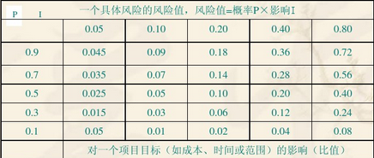

表 22 - 影响矩阵

1. 风险数据质量评估

检查人们对风险的理解程度、关于风险的现有数据的准确性、数据的质量、数据的可靠性与完整性

1. 风险归类
2. 风险紧急程度评估

（3）结果

1. 项目风险的相对排序清单
2. 经过分类处理的风险
3. 需要近期采取应对措施的风险清单
4. 需进一步分析与应对的风险清单
5. 定性分析得出风险变化趋势
   * 1. **项目风险定量分析**

（1）工具

1. 敏感性分析
2. 期望值法
3. 决策树法
4. 模拟法

（2）结果

1. 不确定条件下的项目储备分析
2. 项目目标实现的概率
3. 两户的风险优先级清单
4. 定量分析得到的分先变化趋势
   * 1. **项目风险应对**

措施：

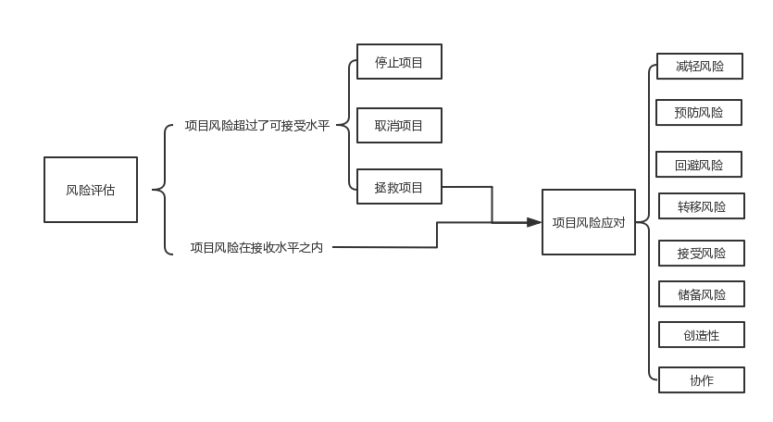

图 13 -项目风险应对

* + 1. **项目风险监控**

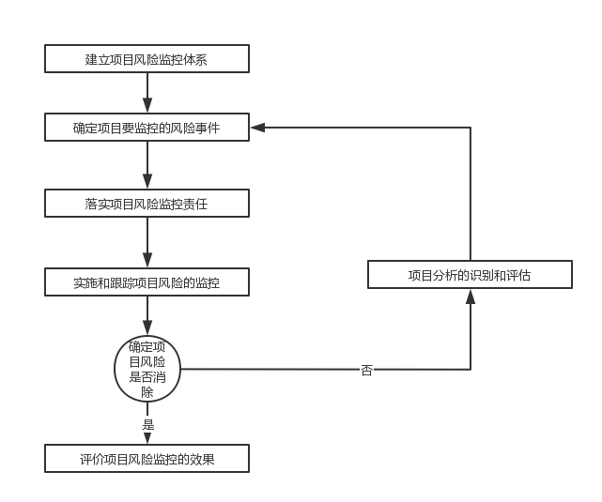

图 14 - 项目风险监控

# 项目实践体会

本次的项目实践给每个人带来的收获都很多。小组内合作顺利、交流融洽，通过头脑风暴、集思广益，可以创造出很多灵感，轻松找到完成一件事情的线索。合作与交流永远是一个活动项目取得成功的关键。同时本次实践与课程内容紧密相关，加深了我们对课程内容的理解，增强了实践能力。

软件开发上的困难是决定做什么，而不是如何做。缺少正确的项目需求，定义，范围核实会导致IT项目失败。项目组织想要成功的完成项目，必须先明确项目的预定目标，然后开展一系列的工作或活动，这些必须开展的工作或活动构成了项目的范围。控制范围实际是掌握住对象不使其任意活动而超出范围，或使其按控制者的意愿活动。

项目进度的主要任务包括在项目活动定义中将范围管理的结果WBS更加细化，而后尽量精确地分析各项活动的资源、用时消耗，以及确定前后顺序、依赖关系，最后制定计划、控制进度。项目进度的控制与管理对项目团队来说是一个严峻的挑战，项目管理失败的直接表现是不能在规定的时间内完成任务。正确的进度管理可以保障项目顺利进行，也可让其后的整个项目开发过程更加轻松。

对项目沟通管理进行了详细阐述和研究，分析了项目沟通管理的实质，包括基本特征和沟通管理。对沟通的概念和过程进行了详细阐述。在项目管理中的沟通管理过程包括了项目沟通管理规划、实施、绩效报告的形成过程。对于项目沟通中冲突的产生和冲突解决进行了分析。在实际项目开发中，对于项目经理来说，无论是用户还是团队的沟通都显得非常重要。在项目准备阶段，与用户或客户沟通不到位，需求就不能正确捕获，客户与项目经理之间的信息不对称，项目开发就无法得到客户全面的信任和资金支持。在项目开发阶段，与团队成员沟通不到位，各部门、各阶段的工作成果无法正确、完整的交付给下一阶段或进行横向和纵向交流；有时候还会导致团队成员关系紧张等情况，大大降低了项目的开发效率，且项目开发成果将无法很好的满足用户使用需求，和客户的利益需求。

质量管理是指确定质量方针、目标和职责，并通过质量体系中的质量策划、控制、保证和改进来使其实现的全部活动，EMBA、MBA等主流商管教育均对质量管理及其实施方法有所介绍。建立一个完善的项目管理体系和项目质量管理标准，对软件项目的管理与质量有着重要的意义和决定性。合理并且有效地运用项目管理软件，不仅可以让我们工作井然有序地进行，还能最大程度保证项目目标的达成。

项目风险管理是一项需要瞻前顾后的工作，需要耐心细致，因为很有可能一个没有发现的小错误会使系统推倒重做，所以要细化任务，同时，要根据计划，一步一步实现。并且项目风险管理是一件很有意义的工作，这份工作的存在未整个工程保驾护航，没问题发现问题，有问题找解决办法，非常有意义。